**Статья на тему:**

**Организация проектной деятельности учащихся на уроках истории и во внеурочной деятельности на примере проекта «Бессмертный полк моей семьи».**

***Боброва Ирина Евгеньевна***

*учитель истории и обществознания*

*МБОУ «Шолоховская средняя школа»*

*Красносельского района*

*Аннотация*

В статье делается общий обзор проектной методики и приводится конкретный пример использования метода проектов на уроках истории и во внеурочной деятельности.

Современное российское образование постепенно переходит на Федеральный государственный образовательный стандарт второго поколения. ФГОС – новый для отечественной школы документ, который определяет задачи современной школы.

Сегодня система образования отказывается от традиционного представления результатов обучения в виде формирования знакомых нам ЗУНов. Социальный заказ сегодня - это люди с новым типом мышления, активной жизненной позицией, творческие личности, не просто впитывающие и воспроизводящие информацию, а умеющие организовать ее поиск. Соответственно, необходимы изменения и в методике школьного образования.

Методологической основой современного образования в условиях ФГОС является системно-деятельностный подход. Системно-деятельностный подход – это такой метод, при котором ученик является активным субъектом педагогического процесса. При этом преподавателю важно самоопределение учащегося в процессе обучения. Главная цель системно-деятельностного подхода в обучении состоит в том, чтобы пробудить у человека интерес к предмету и процессу обучения, а также развить у него навыки самообразования.

Основой системно-деятельностного подхода стали сегодня уже привычные для педагогов методы критического мышления, проблемного обучения, модульного обучения, кейс-технологий, информационно-коммуникационных технологий и ,конечно, методы проектов.

Проектная технология позволяет учащимся погрузиться в изучаемую тему. В ходе подготовки проекта идет поиск и обработка информации, решение проблемных задач, формирование и практическое применение всех УУД, создание своего собственного продукта как результат изучения темы.

Метод проектов предполагает поиск и решение интересной проблемы, сформулированной самими учащимися. Метод проектов как педагогическая технология – это технология, которая предполагает совокупность исследовательских, поисковых, проблемных методов, творческих по самой своей сути. Для ученика проект - это возможность максимального раскрытия своего творческого потенциала причем как во время урока, так и во внеурочной деятельности.

В современных учебниках даются примерные темы индивидуальных проектов, достаточно большой выбор. Во внеурочное время темы для учащихся можно предложить.

*Примеры проектов:*

1) Информационные и практико-ориентированные проекты.

Сбор краеведческого материала о прошлом города, села (район), достопримечательностях, народах, их обычаях, книгах и фильмах, посвященных родному краю. «История села», «Откуда такие названия…», «Жизнь замечательных людей поселка».

2) Исследовательские.

Формирование ценностного отношения к семье, создание генеалогического древа семьи, презентация семейных традиций « Моя семья», «Моя фамилия», *«Бессмертный полк моей семьи»,* «Моя прабабушка – труженица тыла».

3) Творческие проекты.

Формирование ценностного отношения к народным традициям, фольклору, участие в праздниках, иллюстрирование малых фольклорных форм: «Народная мудрость в сказках», «Мир пословиц и поговорок», «День родной деревни»

4) Социально-направленные проекты

Подготовка празднования государственных праздников России, изучение традиций, участие в различных гражданских акциях: «День Победы», «День Конституции», «День народного единства».

Как показывает опыт, проектная деятельность стимулирует мотивацию и способствует повышению интереса к изучению истории, способствует формированию нового типа обучающегося, умеющего критически мыслить с навыками самостоятельной работы, владеющего способами целенаправленной поисковой деятельности, готового к взаимодействию и взаимопомощи.

Проектная деятельность влияет на формирование личностных качеств учащихся: требует проявления личностных ценностных смыслов, особенно если эта работа затрагивает историю твоей семьи. Именно такую работу, полную переживаний, интересных находок мы подготовили с одной из моих учениц в 2017. Выбор пал на исследовательский проект, подготовленный ко Дню Победы.

Исследовательская работа:

**«БЕССМЕРТНЫЙ ПОЛК МОЕЙ СЕМЬИ»**

**СОДЕРЖАНИЕ:**

**ВЕДЕНИЕ………………………………………………………………3-4**

1. **ОСНОВНАЯ ЧАСТЬ………………………………………………...5-11**
   1. ВЕЛИКАЯ ОТЕЧЕСТВЕННАЯ ВОЙНА…………………….…..**5**
   2. ЧТО ТАКОЕ «БЕССМЕРТНЫЙ ПОЛК»?.................................. 6-8
   3. БЕССМЕРТНЫЙ ПОЛК МОЕЙ СЕМЬИ…………………….. 9-11

**ЗАКЛЮЧЕНИЕ……………………………………………………...…..12**

**ИСПОЛЬЗУЕМАЯ ЛИТЕРАТУРА……………………………….…..13**

**ПРИЛОЖЕНИЯ…………………………………………………………14**

**ВВЕДЕНИЕ**

*Ещё тогда нас не было на свете,*

*Когда гремел салют из края в край.*

*Солдаты, подарили вы планете*

*Великий Май, победный Май!*

*(М. Владимов)*

О Великой Отечественной войне 1941- 1945 годов мы знаем по книгам, по фильмам. Но особые – берущие за душу - это рассказы ветеранов, воспоминания их родственников о той трудной военной поре. Мало кто из моих друзей успел пообщаться со своими прадедами, вернувшимися с войны. Но именно мы должны хранить память о войне, знать как можно больше о фронтовиках в своей семье, семье товарища.

Поэтому я изучила семейные архивы, побеседовала с родственниками. В моей работе речь пойдет о прапрадедах по материнской линии, которым посчастливилось вернуться домой из огненного пекла войны.

**Цель работы:**

Узнать судьбу  прадедов – участников Великой Отечественной войны 1941-1945 годов, записать воспоминания, иначе они исчезнут, не оставив нужного следа в истории.

 В соответствии с целью были поставлены следующие **задачи:**

1. Изучить материалы о Великой Отечественной войне.
2. Расспросить родственников об участниках ВОВ с целью изучения фактов его жизни.
3. Изучить документы и фото из семейного архива.

**Объект исследования:** мои прапрадеды – участники ВОВ.

**Методы исследования:**

1. Изучение материалов школьного музея о Великой Отечественной войне.
2. Опрос ближайших родственников о жизни наших прапрадедов.
3. Анализ документов из архива семьи, музейного материала (школы), статей в газете.
4. Поиск информации в Интернете на сайтах   «Подвиг народа», в «Википедии».
5. Обобщение полученных данных.

**Практическое значение** работы велико: её можно использовать на уроках  истории, во внеклассной работе. Работа может помочь другим ребятам заняться изучением истории своей семьи.

**1. ОСНОВНАЯ ЧАСТЬ**

**1.1. ВЕЛИКАЯ ОТЕЧЕСТВЕННАЯ ВОЙНА**

22 июня 1941 года на нашу страну напали немцы. Началась Великая Отечественная война. С этого дня не осталось ни одного дома, ни одной семьи, кого бы обошла стороной большая беда. На фронт уходили сыновья, братья, отцы и деды. Многим из них не суждено было вернуться, многие были ранены, но даже те, кто вернулся живым и здоровым навсегда сохранили в памяти кровь своих однополчан.

За годы тяжёлого испытания наш народ вынес всё. Женщины и дети старались помочь солдатам, работая на разных фабриках и изготавливая то детали для техники, то посуду, то другие необходимые вещи. Работа длилась без остановки, советские люди стояли у станка по 12, а то и 14 часов, и каждый стремился внести свой вклад в победу.

В час отчаяния наш народ держался вместе, даже собаки спасали раненых солдат! Медсёстры готовы были сами лечь под пули, только бы успеть спасти раненых. Но, к сожалению, сила фашистов была слишком свирепа. В боях были убиты миллионы, огромное количество людей было взято в плен, многих расстреляли там же. История помнит голод Ленинграда, оккупированного немцами почти на 3 года. Казалось, что мы не одолеем врага, и никто больше никогда не узнает, что были на земле такие люди – русские.

Но эту войну мы выиграли, и быть по-другому не могло. Ведь наш народ не хотел этой крови, не жаждал войны, не стремился убивать. Мы защищали свою Родину, своих близких людей, свои дома и зелёные леса, свои тёплые реки. Именно поэтому мы победили: у нас за плечом стояла любовь, а у фашистского солдата слепая ненависть. И Величие той войны заключается в том, что советский человек боролся за жизнь тогда, как другие хотели невинных смертей.

**1.2. ЧТО ТАКОЕ «БЕССМЕРТНЫЙ ПОЛК»?**

*И только тогда Россия будет непобедима,*

*когда мертвые и живые встанут плечом к плечу.*

*(В. Гуштерова)*

В день празднования 70-й годовщины Победы в Великой Отечественной войне 1941-1945 годов в России прошла беспрецедентная по своим масштабам акция «Бессмертный полк». Она стала народной частью Парада Победы и объединила в своих рядах более 12 миллионов человек.

Бессмертный полк всколыхнул волну памяти о героях Великой Отечественной войны: ветеранах армии и флота, тружениках тыла и партизанах, узниках фашистских лагерей, блокадниках, бойцах сопротивления... Обо всех тех, кто внес свой личный вклад в общее дело Победы над фашизмом.

История Бессмертного полка началась в 2007 году. Накануне 9 мая удивительный сон приснился Геннадию Иванову, председателю Совета ветеранов батальона полиции по Тюменской области. Он увидел своих земляков, проходящих с портретами ветеранов войны по одной из площадей города. Заметка «Семейный альбом на параде», опубликованная в «Тюменских известиях» 8 мая 2007, рассказала об этой акции, тогда еще безымянной. А в День Победы Геннадий Кириллович взял фотографию своего отца и вместе с друзьями, которые поддержали его порыв, пронес ее по главной улице Тюмени. На следующий год со снимками фронтовиков вышла уже большая колонна, акция получила название «Парад Победителей».

Через два года такие парады прошли более чем в 20 регионах нашей страны. В Москве в 2010 и 2011 годах на Поклонной горе провели акцию «Герои Победы — наши прадеды, деды!», на которую вышли с портретами своих дедов и прадедов московские школьники вместе с родителями. И наконец, в 2012 году в Томске тоже прошли с портретами солдат. Тогда-то акция и получила свое нынешнее название «Бессмертный полк».

2013 году Николай Земцов вместе с народным артистом СССР Василием Лановым впервые провели шествие Бессмертного полка в Москве на Поклонной горе, в котором приняли участие около тысячи человек. В 2014 году там же собралось уже более 40 тысяч участников.

В 2015 году РПОО «Бессмертный полк — Москва», Общероссийский народный фронт и Общественная палата РФ обратились к президенту с просьбой о прохождении Бессмертного полка через Красную площадь.

И вот, 9 мая в Москве 500 000 человек вышли на шествие Бессмертного полка и среди них — президент страны Владимир Путин с портретом своего отца-фронтовика. У всех было ощущение страны как одной семьи. Кажется, так полно и глубоко смысл и величие праздника Победы не раскрывались еще никогда.

Бессмертный полк прошел в Тюмени, Санкт-Петербурге, Калининграде, Владимире, Грозном, Владивостоке, Южно-Сахалинске, Ставрополе, Севастополе — 1200 городов, 12 миллионов наших соотечественников.

К сожалению, шествие Бессмертно полка не показали на Западе, но в 17 странах в нем приняли участие тысячи людей, помнящих историю Второй мировой.

Для того чтобы раскрылся неисчерпаемый потенциал Бессмертного полка, 30 сентября 2015 года был зарегистрирован «Бессмертный полк России» — общероссийское общественное гражданско-патриотическое движение. За его создание высказались представители шести десятков регионов России, собравшиеся 2 июня 2015 года на съезде в городе воинской славы Вязьме Смоленской области.

«Бессмертный полк России» шагает в будущее, опираясь на великое прошлое. Его задача — увековечивание подвига солдат Великой Отечественной войны, сохранение памяти о доблести и героизме народа, осмысление опыта героических предков, восстановление преемственности поколений. А главное — возвращение чувства сопричастности человека и его семьи истории Родины.

Мы должны помнить: новая война начинается тогда, когда вырастает поколение, забывшее войну предыдущую. Наш долг — сохранить и защитить память о наших героях!

**1.3. БЕССМЕРТНЫЙ ПОЛК МОЕЙ СЕМЬИ**

Каждая семья имеет свою историю, свои ценности и традиции. Безусловно, история каждой семьи перекликается с историей нашей России. Моя семья чтит память предков, хранит традиции, которые были созданы еще моими прабабушками и прадедушками. Ведь будущее невозможно без прошлого. И невозможно строить что-то новое, не зная прошлое, то есть историю! Свою историю и историю своей Родины!

У меня есть генеалогическое древо моей семьи. Я знаю имена своих прапрапрабабушек и прапрапрадедушек. Ценностью моей семьи является память о моих прабабушках и прадедушках, которых уже нет с нами.

В годы Великой Отечественной войны каждый из них внес свой вклад в дело победы над фашистами! Я очень много знаю об этой страшной странице истории нашего государства и много знаю о дорогих мне людях, которые пережили эти исторические события.

«Война! Это очень страшное слово, как страшно, что мы часто встречаемся с ним. А еще страшней, когда люди гибнут, защищая свою Родину, свою Отчизну. Воевали все от малого до велика. В войне погибали мирные жители деревень, городов. Фашисты не щадили никого:  ни детей, ни женщин, ни стариков», - это слова моего прапрадедушки по материнской линии **Кочетова Сергея Федоровича.** (**Приложение №1**)

В далеком 1900 году родился он недалеко от того места, где я живу, а именно в деревне Веселово Красносельского района. К сожалению, полная дата рождения не известна т.к. в то время день рождения не праздновали, и было не принято говорить об этом, праздновали день ангела.Несмотря на то, что он был инвалидом с рождения (пальцы на обеих руках срослись и с виду были срезаны от указательного пальца к мизинцу), это не помешало ему в будущем работать кузнецом, завести семью, родить троих детей и уйти на войну, выполнив с честью свой долг перед Родиной.

Сергей Федорович был призван на действительную военную службу 28 октября 1941 года Красносельским РВК Костромской области. А уже 29 октября он поучил звание гв.ефрейтор в РККА. В одном ряду со своими друзьям, братьями, однополчанами служил он в 34 гвардии МСБР. На фронте он не только выполнял свою службу, но и часто помогал поварам (эта работа, кстати, в будущем «спасет» жизнь другому моему дедушке). Получив однажды ранение на фронте, он тайком убежал из госпиталя, чтобы скорее встать в ряды защитников. Прапрадедушка героически прошел всю войну и достойно встретил победу в Берлине. После того как прапрадедушка пришел с войны он очень мало рассказывал о ней. Всегда скромничал и приуменьшал, говорил, что он ничего особенного не делал, воевал, как все. Но, не смотря на это, он был и остается солдатом Великой Отечественной войны, достойно прошедшим это кровавый путь к победе и заслужившим Орден Славы и медаль за оборону Сталинграда.

Память о наших предках мы храним не только в себе, но и в старых, потрепанных альбомах. Однажды, листая такой альбом, я наткнулась на выцветшую фотографию и спросила у мамы: «Кто это?». Тогда мама мне рассказала еще одну историю про моего предка – прапрадедушку по материнской линии - **Орлова Петра Владимировича.** (**Приложение №2,№3**)

Он родился 30 мая 1925 года в деревне Веселово Красносельского района, как и другой мой прапрадед Сергей Федорович. До войны он успел окончить 7 классов деревенской школы. И не как не мог дождаться призыва в армию. Случилось это только в 1943 году. В Красносельском РВК Костромской области получает прапрадедушка звание рядовой. Вот что он фронтовой жизни он рассказывал моей маме: «Я помню, как меня послали на фронт. В то время еды нам давали мало, мы голодали и были лишены сил. Однажды проходя по длинной лесной дороге, нам на встречу ехала груженая полевой кухней машина, и в ней я увидел Сергея Федоровича. Мы узнали друг друга. Тогда он был помощником повара, и благодаря ему я выжил в то голодное время. Так мы всю войну старались помочь и поддержать друг друга».

Отслужив после войны еще три года, прапрадедушка вернулся домой и зажил мирской жизнью. Дома его ждала жена и двое детей. После войны Петр Владимирович успел реализовать себя во многих профессиях. Он работал и лесником, и электриком, и председателем сельского совета, и электромехаником в городе Кинешма, что расположен в Ивановской области. Позже он переезжает с семьей в город Приволжск, где и умирает 15 апреля 1982 году. По воспоминаниям бабушки: «Петр Владимирович был удостоен многих наград, но, к сожалению, они не сохранились».

**ЗАКЛЮЧЕНИЕ**

Вот такая история жизни двух удивительных людей, которыми, по счастливому подарку судьбы, были мои прапрадедушки и чьи имена мне нужно с честью пронести до конца моей жизни. И поэтому, когда все мои одноклассники и друзья начали готовиться к участию в акции «Бессмертный полк», я попросила у мамы те самые фотографии, благодаря которым узнала многое, отчего теперь ни я сама, ни моя жизнь уже не сможем быть прежними…

Так и шли мы в одном строю бессмертного полка. Я и мои прапрадеды. Сергей и Петр. Почему то очень похожи друг на друга. Один – дошел до Берлина и спас жизнь фронтовому брату, другой – ласково улыбаясь мне с портрета озорными глазами, словно говорил: «Спасибо за память!»

**СПИСОК ЛИТЕРАТУРЫ**

1. Игрицкий Ю.И. Слова о тоталитаризме. // Отечественная история. 1993 – № 1.
2. Курицын В.М. Пособие по истории отечества. // Простор. 2000.
3. Левандовский А.А. Россия в 20-м веке. // Владос. 1988.
4. Хлевнюк О.П. Великая Отечественная Война Советского периода 1941-1945. // Академия. 2002.
5. Энциклопедия: Великая Отечественная Война. // Эециклопедия. 1985.

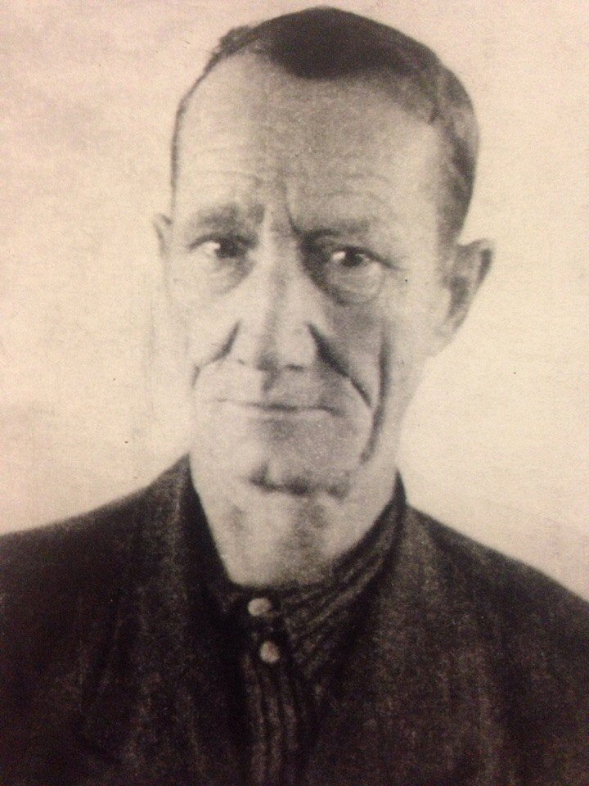**ПРИЛОЖЕНИЯ**

**Кочетов Сергей Федорович**

**(Приложение 1)**

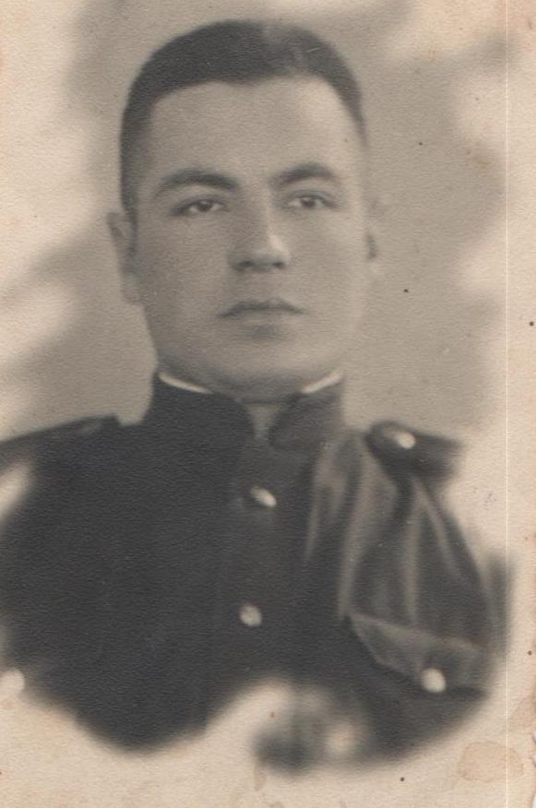

**Орлов Петр Владимирович**

**(Приложение 2)**

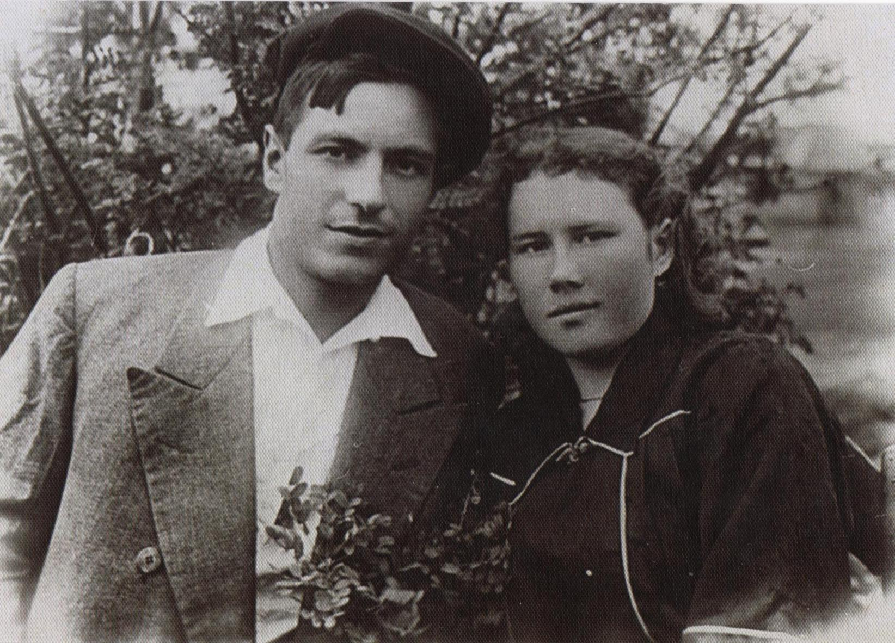**Орлов Петр Владимирович с женой Фаиной Сергеевной**

**(Приложение 3)**